Des studios de Hollywood à l'invention du wifi, le destin hors norme de la star Hedy Lamarr

Par [Virgiunie Girod](https://www.lefigaro.fr/auteur/virginie-girod)

Derrière l'actrice star (ici dans*Ziegfeld Girl*) se cachait une inventrice passionnée et talentueuse.

Des plateaux de cinéma aux coulisses de l'armée,  
l'actrice autrichienne, star des années 1940, fut une pionnière, à l'écran comme dans la tech. Une histoire racontée par Virginie Girod*.

Hedy Lamarr est la plus belle femme du monde. Dans les années 1930, cette assertion du réalisateur Max Reinhardt fait l'unanimité. En revanche, qui sait que cette beauté est aussi un génie au QI proche de celui d'Einstein ? C'est vrai qu'il est parfois difficile de l'écouter tant son physique subjugue : visage à l'ovale parfait, grands yeux clairs, teint de porcelaine, bouche aux courbes sensuelles, cheveux noirs animés de boucles légères… Voilà la Vénus qui aurait inspiré le visage de Blanche-Neige à Walt Disney.

Začátek formuláře

Konec formuláře

La Viennoise, née en 1914 [Hedwig Eva Maria Kiesler](https://madame.lefigaro.fr/celebrites/hedy-lamarr-portrait-photos-from-extase-to-wifi-documentaire-video-sex-symbol-sciences-wifi-300518-148959), a rejoint le firmament des stars en 1932 grâce à son rôle dans le film *Extase,* du Tchèque Gustave Machaty. Dans ce film (variation sur le thème de *Lady Chatterley*), le public découvre le premier nu féminin sur grand écran. Le réalisateur a même capté le visage pâmé de son héroïne dans une scène où elle jouit pour la première fois. Le film est un succès autant qu'un scandale.

**Les débuts à la MGM**

En 1933, l'actrice épouse Friedrich Mandl, un marchand d'armes qui compte dans sa clientèle Mussolini et Hitler. Réduite au statut de femme trophée par son époux, elle écoute les discussions des fascistes sur les performances des missiles, avant de quitter son mari et de gagner l'Angleterre où Louis B. Mayer, l'un des fondateurs de la [Metro-Goldwyn-Mayer](https://www.mgm.com/), recrute des artistes qui fuient la montée du nazisme. Elle négocie un contrat de sept ans et relance sa carrière. Mais la jeune Autrichienne déchante vite. Avec son fort accent et sa plastique de rêve, elle est cantonnée aux rôles de «beauté exotique», incapable de concurrencer les talents made in USA comme Judy Garland, avec qui elle partage l'affiche de *Ziegfeld Girl :*Hedy ne sait ni chanter ni danser.

**Concept révolutionnaire**

Lorsque les États-Unis s'engagent dans la Seconde Guerre mondiale après l'attaque de Pearl Harbor le 7 décembre 1941, l'actrice se met en tête d'inventer une arme capable de faire gagner la guerre à son pays d'adoption. Elle se souvient des conversations de son ex-mari. Sait que les missiles de l'US Navy sont facilement traçables par les U-Boote allemands, car ils communiquent avec leur expéditeur sur une onde radio. Avec l'aide de son ami le compositeur avant-gardiste George Antheil, Hedy imagine des missiles dotés d'un autre système de transmission des données, où seuls le missile et son expéditeur connaîtraient la suite de fréquences utilisées. Pour les U-Boote, ces changements auraient l'air aléatoire, aussi leur deviendrait-il impossible de suivre la progression des engins américains. Hedy Lamarr et George Antheil conceptualisent ainsi un principe de transmission fondamental en télécommunication : l'étalement du spectre par saut de fréquence.

**Madone des geeks**

L'armée accepte de recevoir le duo de saltimbanques, mais elle ne les prend pas au sérieux… Enfin, du moins pas avant la crise des missiles de Cuba en 1962 ! Dès les années 1980, leur invention permettra le développement du GPS, du [wifi](https://www.futura-sciences.com/tech/definitions/internet-wi-fi-1648/) et du Bluetooth. Comme Antheil décède en 1959, Hedy Lamarr reste seule, auréolée du prestige de leur création. En 1997, à 83 ans, elle reçoit le prix de l'Electronic Frontier Foundation. Aujourd'hui, l'incarnation de la vénéneuse Dalila dans l'inoubliable péplum de Cecil B. DeMille est devenue la madone fatale des geeks. Et la sainte mère du wifi.  
*À voir aussi : le documentaire américain d'Alexandra Dean, «Hedy Lamarr: From Extase to Wifi», sur*[*urbandistribution.fr*](https://www.urbandistribution.fr/)

* Virginie Girod est docteure en histoire. Retrouvez-la dans le podcast [*Au cœur de l'histoire*](https://podlink.to/ACDH) , d'Europe 1 Studio, sur votre plateforme d'écoute préférée.

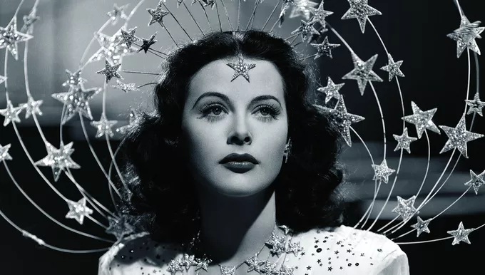

Derrière l'actrice star (ici dans*Ziegfeld Girl*) se cachait une inventrice passionnée et talentueuse. *Donaldson Collection/Getty Images*

<https://madame.lefigaro.fr/celebrites/cinema/des-studios-de-hollywood-a-l-invention-du-wifi-le-destin-hors-norme-de-la-star-hedy-lamarr-20230224>

Avec une chemise, mais sans pantalon : la tendance «no pants» s'impose à la Fashion Week

Par [Mitia Bernetel](https://www.lefigaro.fr/auteur/mitia-bernetel)

Publié le 17/02/2023 à 16:06 , mis à jour le 17/02/2023 à 18:37

Le défilé Bottega Veneta printemps-été 2023.(Milan, *Imaxtree*

Des podiums à la rue, en passant par les célébrités, cette silhouette osée fait de plus en plus d'adeptes.

Virage culotté. L'expression «*no pants*» (en français, «sans pantalon»), est une [tendance](https://madame.lefigaro.fr/style/news/taille-basse-transparence-minirobe-ces-tendances-mode-qui-vont-faire-le-printemps-20230213) qui monte. Elle consiste à se passer de bas. Ainsi, en lieu et place d'une jupe, d'un short ou d'un jean, le dernier chic d'après les podiums est de porter une simple paire de collants, agrémentée d'une culotte, pour les plus pudiques. Une silhouette remarquée dans les collections printemps-été 2023 de [Bottega Veneta](https://madame.lefigaro.fr/style/news/chic-tenu-et-trompe-l-oeil-le-defile-bottega-veneta-printemps-ete-2023-passage-oblige-a-milan-20220925), Loewe ou encore Coperni, et qui s'est confirmée à la Fashion Week de New York, ces derniers jours, avec les défilés de Prabal Gurung ou de Cristian Siriano. Renforcée, mais pas tout à fait nouvelle sur les podiums (Versace, Dior ou encore Saint Laurent s'y sont essayés ces dernières années) cette lubie trouve cette fois sa place dans la vie quotidienne.

